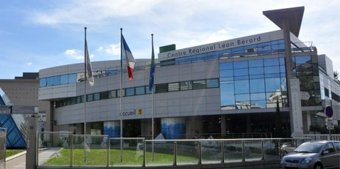
CENTRE LEON BERARD - CLCC LYON
Recherche 1 Assistant Spécialiste
en Anatomie et Cytologie Pathologiques

Prise de fonction novembre 2023
Médecin titulaire d'un diplôme d'ACP français, de l'Union européenne ou équivalence avec autorisation d'exercer la médecine en France pour la spécialité ACP, inscrit au tableau de l'Ordre des médecins français.

Département de Biopathologie

Equipe
16 pathologistes (11PH, 1PU-PH, 4AS), 4 pharmaciens biologistes (3PH, 1AS), 3 ingénieurs biologistes, 1 cadre médico-technique, 40 technicien(ne)s et 11 assistantes médicales.

Activité diagnostique diversifiée
Pathologies mammaire, gynécologique, conjonctive (tissus mous / os), digestive, ORL, thoracique, hématologique, dermatologique.

Importante activité d’expertise
RRePS / ResOS, TMRO, Lymphopath, Mésopath (dans le cadre de réseaux nationaux).
Tumeurs mélaniques.

Pathologie numérique en cours d’implémentation.

Plateforme de biologie moléculaire intégrée (FISH, CGHarray, PCR, ddPCR, séquencage haut debit (NGS ciblé, WES, WERNAseq).
Liens institutionnels avec équipes de recherche translationnelle et fondamentale (CRCL).

Caractéristiques du poste
Participation à l’activité diagnostique.
Participation aux RCP institutionnelles.
Participation à l’enseignement et à l’encadrement des internes.

Accompagnement de la formation professionnelle (congrès, DU, EPU).
Possibilité de place en crèche.
CLB accessible en transport en commun.

Contact
Dr Catherine Chassagne-Clément
Coordonnatrice Département de Biopathologie
secret +33 4 78 78 29 20
catherine.chassagne-clement@lyon.unicancer.fr

